**ANEXO DE LA GUÍA DE APRENDIZAJE Nº 2**

Estimado aprendiz en este formato usted debe desarrollar correctamente los ejercicios dispuestos en la guía Nº 2, (ítem 3.2 y 3.3 ) como evidencia de que ha alcanzado el resultado de aprendizaje propuesto para esta actividad de aprendizaje.

**Respuesta Ítem 3.2**

Las expresiones son combinaciones de constantes, variables, símbolos de operación, paréntesis y nombres de funciones especiales que especifican un cálculo. Por ejemplo:

$$a=\left(a+b\right)*\left(c/k\right)-d$$

Ahora Usted mismo escribe 8 ejemplos más de expresiones.

A=(velocidad_final-velocidad_inicial)/tiempo.

A=a+b/c-d+e-f*g+h

Aquie empezaríamos a resolver primero multiplicación y división primero empezando a la izquierda siempre entonces

A=a+(b/c)-d+e(-f*g)+h luego se hacen el resto de operaciones que seria

A=a+z-d+e-x+h

A=a+z

A=y-d

A=w+e

A=v-x

A=u+h

Cambio las variables(letras) para asimilar el resultado de esa operación

Con numero seria

A=1+4/2-8+3-5*5+10

A=1+2-8+3-25+10

A=-17

a2=a+f+g-r*e/f+8

a3=a*v+c/g

a4=g/t-f*t+h/d

a5=h*t+f*e

a6=d/r+e*d-h/e

a7=j/t+a*g-e/d

a8=e/t-e*t+t/e-e*t

Item 3.3

Ejercicio 1

Después de revisar el recurso educativo que encuentras en esta dirección electrónica <http://html.rincondelvago.com/lenguaje-de-programacion_expresiones-y-sentencias.html> completa los siguientes diagramas.

*

/

+

**OPERADORES**

-

**REGLAS DE EVALUACION DE LOS OPERADORES**

Primero los ( )

multiplicación y división empezando a la izquierda

Suma y resta empezando por la izquierda

**REGLAS**

**Item 3.2**

**Ejercicio 2**

Instale en su computador el compilador Dev c++, o cualquier otro compilador de su preferencia. Una vez haya instalado este compilador en su computador tome un pantallazo del mismo

**Sublime text versión 4126 y dev c++ 6.3 uso mas el sublime text que el dev c++**

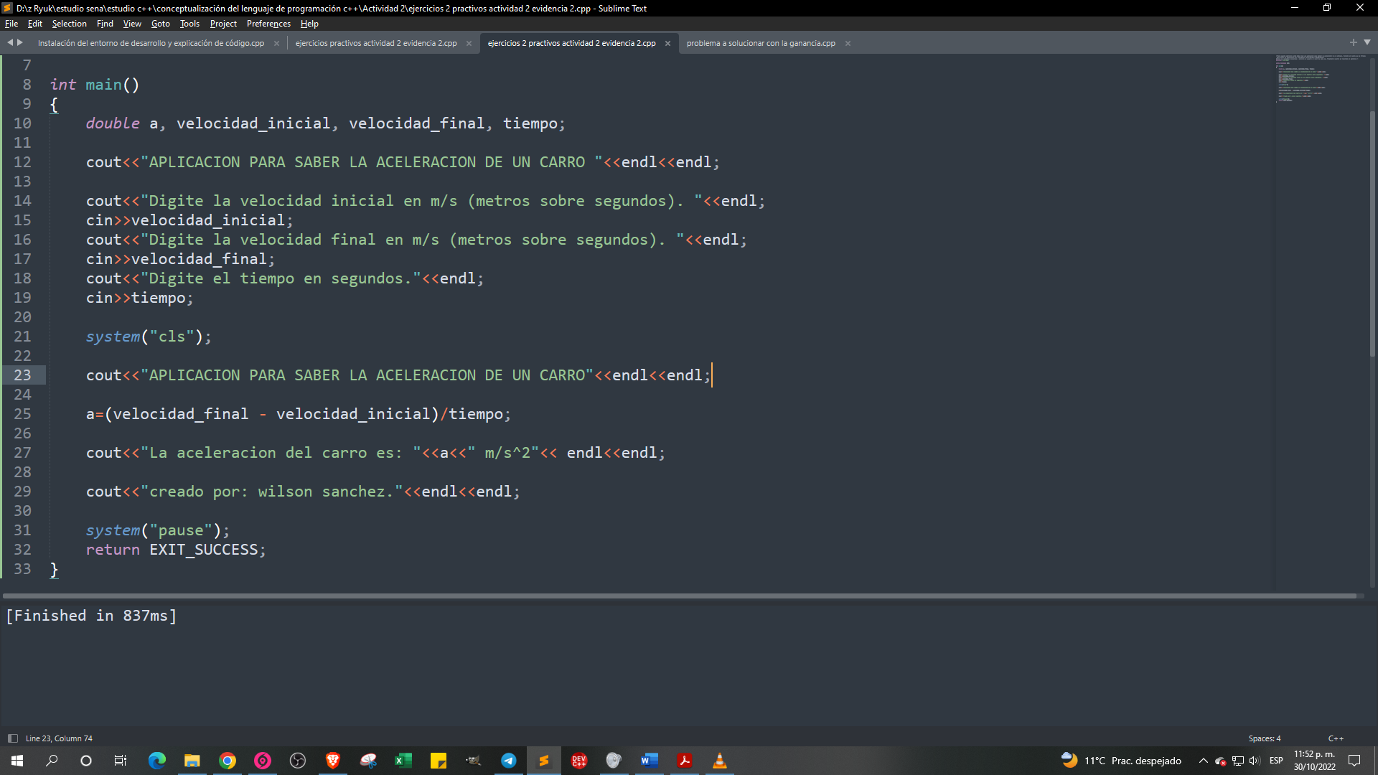

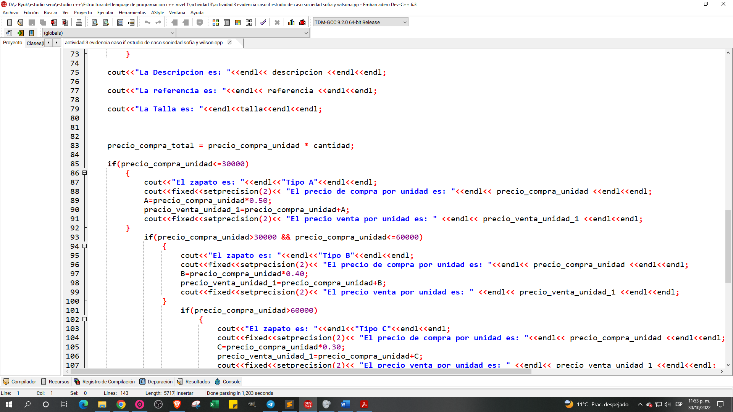

**Envíe estas respuestas a su tutor mediante el enlace “envío evidencia Actividad de Aprendizaje 2”, ubicado en el espacio “Actividades” del menú principal.**